《数据结构》实验报告
◎实验题目: 求赋权图中一个节点到所有节点的最短路径长度
◎实验目的：加强对图的理解，熟练最短路径的dijkstra算法
◎实验内容：给一个赋权图（无向图），求0号节点到其余所有节点的最短路径的长度。
一、需求分析
1、先输入一个小于等于100的正整数n，然后输入赋权图的邻接矩阵（10000表示无穷大，并且任意一条简单路径的长度都小于10000）；
2、按节点编号的顺序输出0号节点到所有节点的最短路径长度；
3、程序需要能够对输入的邻接矩阵进行处理，求出0号节点的最短路径并输出；
4、测试数据：输入：6
0 1 4 10000 10000 10000
1 0 2 7 5 10000
4 2 0 10000 1 10000
10000 7 10000 0 3 2
10000 5 1 3 0 6
10000 10000 10000 2 6 0
输出：0
1
3
7
4
9
- 概要设计
1、首先我们需要构造一个结构体Graph用于存储数据，在这个结构体中，有图的定点数、弧度数和一个二维数组用来存储整个图的邻接矩阵。
2、对于求最短路径的dijkstra算法，编写一个函数用来实现。在此函数中，首先定义三个数组,s数组用于记录目标定点到其他定点的最短路径是否求得，如果求得为1，否则为0；p数组用于记录目标定点到其他定点的最短路径的前驱节点，比如0->1->5，此时五号节点的前驱结点就是1；d数组用于存储目标定点到其他定点的最短路径的长度，即目标节点那一行的邻接矩阵的值；将图传入函数，将这三个数组利用for循环初始化。
3、接下来是dijkstra算法求最短路径的核心部分，这部分的主要思路如下：
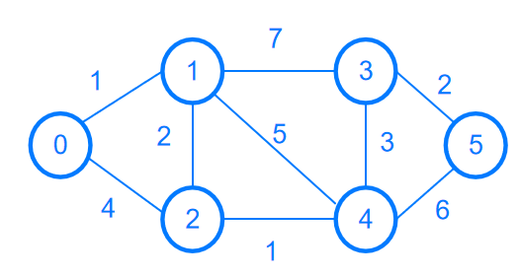
 | 0 | 1 | 2 | 3 | 4 | 5
s | 1 | 0 | 0 | 0 | 0 | 0
p | -1 | 0 | 0 | -1 | -1 | -1
d | 0 | 1 | 4 | 10000 | 10000 | 10000

（1）根据题目的图，将这三个数组初始化如上。现在首先找到还没有求得路径（s = 0）且在d数组中最短的一条边，此时为节点1，则将节点1的s更新为1。
（2）将节点1做为中转点更新其他节点的三个数组的数据，如此时经过节点1到节点3的距离变为8，则将节点3的p更新为1，d更新为8.此时经过节点1到节点4的距离变为6，依次更新。
（3）将节点1的更新完毕之后，再次在d中寻找最短路径，此时为节点2，将节点2的s更新为1，则现在将节点2做为中转点更新其他节点的路径（每次被选中做为新的中转点的节点的s值更新为1）。此时通过节点2到达节点4的距离为5，小于通过节点1到达的路径长度，则此时将节点4的p更新为2，d更新为5。
（4）根据上述思路，将所有节点依次更新，直到s数组的值全部为1时停止，此时从0节点到所有节点的最短路径的距离已全部存储在d数组中。
4、根据算法思路，利用一个for循环求最短路径。在循环的开始，首先调用一个getmin函数，找到此时s为0且d最小的节点返回，将此节点做为中转点，将s值更新为1。然后再嵌套一个for循环，遍历所有节点，如果此时遍历到的节点的s值为0且通过中转点的路径距离比本身d中存储的距离小，则更新此节点的p值和d值，利用循环将所有节点遍历，便实现了求最短路径的要求。
5、利用for循环，将d数组中的值依次输出即可。
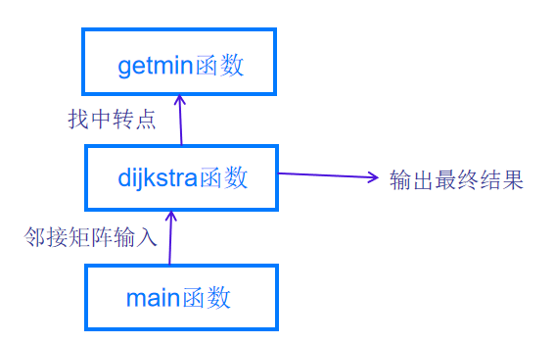
三、详细设计
#include <stdio.h>
#include <stdlib.h>
//结构体构造
typedef struct Graph
{
int vex;//顶点数
int arc;//弧度数
int distance[100][100];
} Graph;
//找到此时路径最短的中转点
int getmin(Graph G, int* d, int* s)
{
int min = 10000;
int index, i;
for(i = 0; i < G.vex; i++)
{
if(!s[i] && d[i] < min)
{
min = d[i];
index = i;
}
}
return index;
}

void dijkstra(Graph G, int index)
{
int i, j;
//定义三个数组
int* s = (int*)malloc(sizeof(int) * G.vex);
int* p = (int*)malloc(sizeof(int) * G.vex);
int* d = (int*)malloc(sizeof(int) * G.vex);
//初始化三个数组
for(i = 0; i < G.vex; i++)
{
if(i == index)
s[i] = 1;
else
s[i] = 0;

if(G.distance[index][i] > 0 && G.distance[index][i] != 10000)
p[i] = index;
else
p[i] = -1;

d[i] = G.distance[index][i];
}
for(i = 0; i < G.vex - 1; i++)
{
int index = getmin(G, d, s);
s[index] = 1;
//遍历进行比较，找到最短距离
for(j = 0; j < G.vex; j++)
{
if(!s[j] && (d[index] + G.distance[index][j] < d[j]))
{
d[j] = d[index] + G.distance[index][j];
p[j] = index;
}
}
}
//输出结果
for(i = 0; i < G.vex; i++)
printf("%d\n", d[i]);
}

int main()
{
int n, x, y;
scanf("%d", &n);
Graph G;
G.vex = n;
for(x = 0; x < n; x++)
{
for(y = 0; y < n; y++)
{
scanf("%d", &G.distance[x][y]);
}
}
dijkstra(G, 0);
return 0;
}
四 使用说明、测试分析及结果
1、利用题目给出的示例进行测试，按照要求进行输入；
2、输出结果与题目要求相符；
3、运行界面。
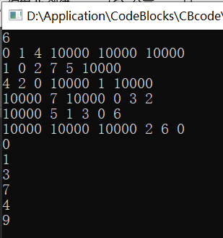
五、实验总结
1、这道题花费半个多小时，使我对图的构造和dijkstra算法更加熟悉；
2、对于这个算法，其实代码量不是很多，但最重要的是算法的思路，如路径如何更新，如何使遍历最终得到结果，如何找到中转点等；
3、通过这道题，使我对最短路径的算法更加熟悉，也开阔了我自己的思路。

教师评语：

实验成绩：
指导教师签名：
批阅日期：

